COORDINACION GENERAL DE CONSTRUCCION DE LA COMUNIDAD
Dirección de Participación Ciudadana

Asunto: Informe trimestral

Por este conducto reciba un cordial saludo, ocasión que aprovecho remitirle el informe trimestral del periodo de abril a junio del 2021.

Durante este periodo la Dirección de Participación Ciudadana, realizó actividades de acuerdo a las facultades y obligaciones que nos marca nuestro Reglamento de Participación Ciudadana, para la Gobernanza del Municipio de San Pedro Tlaquepaque.

Actividades:

- Basándonos en la estrategia del Plan Municipal de Desarrollo 5.3, y de la línea de acción 5.3.3. (POA). Se dio seguimiento a 3 asambleas de diferentes mesas directivas, donde personal de la dirección, apoyó en el desarrollo de las asambleas, las mesas que se atendieron fueron;

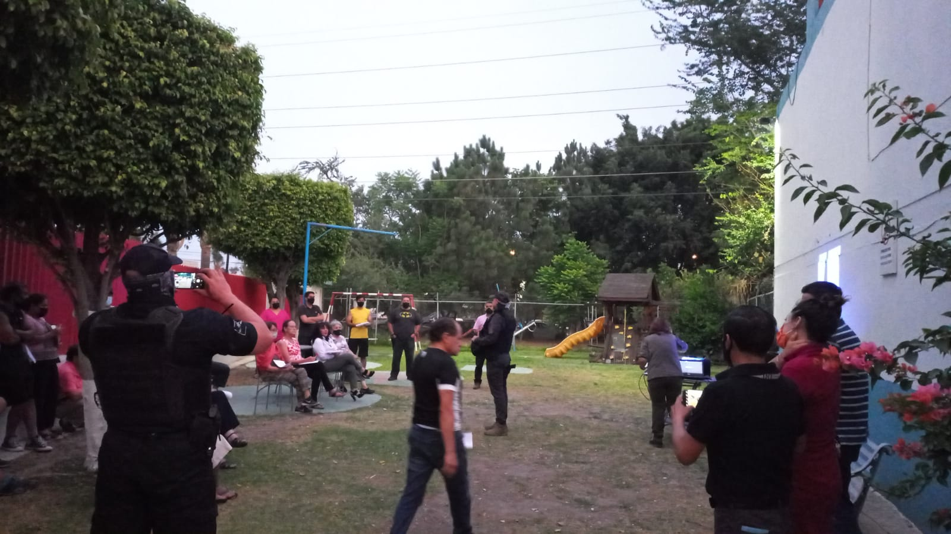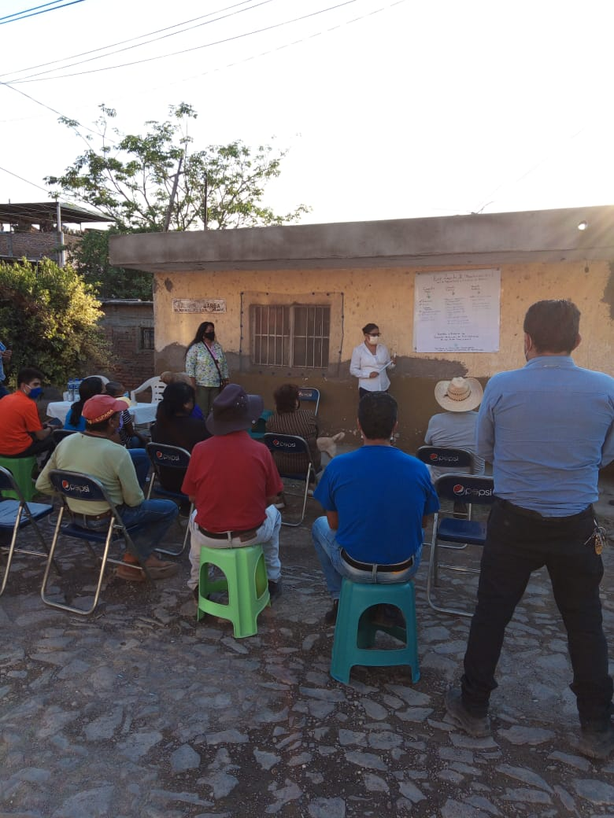

En relación a la estrategia del Plan Municipal de Desarrollo 7.4 y de la línea de acción 7.4.5. se realizó 151 perifoneos a través de equipo de sonido en vehículo, por parte del personal de esta dirección en el cual se difundió y se invitó a los ciudadanos, a que acudieran a estos eventos para la comunidad en general. Los eventos fueron:

- Descacharrizacion de recipientes u objetos que puedan ser factor de propagación del mosco del dengue
- Invitación a la ciudadanía a la campaña de reclutamiento militar para la cartilla
- Se perifoneo invitando a la ciudadanía a la vacunación de mascotas en las colonias (Guayabitos, Santa Maria, Nueva Santa Maria, La Guadalupana, Las liebres, Los puestos, San Pedrito, Las Juntas, La Ladrillera, Toluquilla, La calerilla, López Cotilla, San Sebastianito, Lome Bonita, Santa María Tequepexpan).
- Se invitó a la comunidad al programa te queremos con chamba en varias colonias

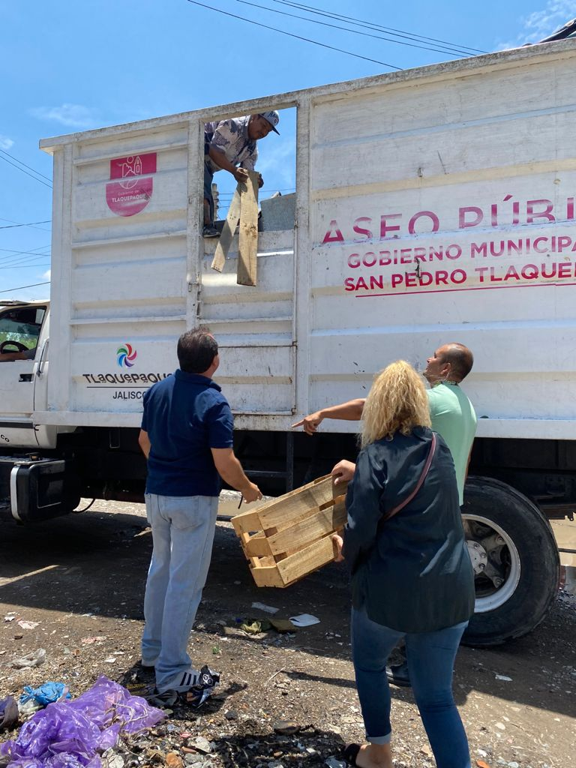

Se realizaron 22 reportes de servicios públicos, que los integrantes de las mesas directivas dieron a los coordinadores de zona para su seguimiento y resultados por parte de las dependencias correspondientes.

Se realizaron 3 tomas de protesta a integrantes de nuevas mesas directivas.

- mesa directiva FOVISSSTE Miravalle.
- Etapa 3 y 4 frac. Terralta
- Fracc. Las Liebres

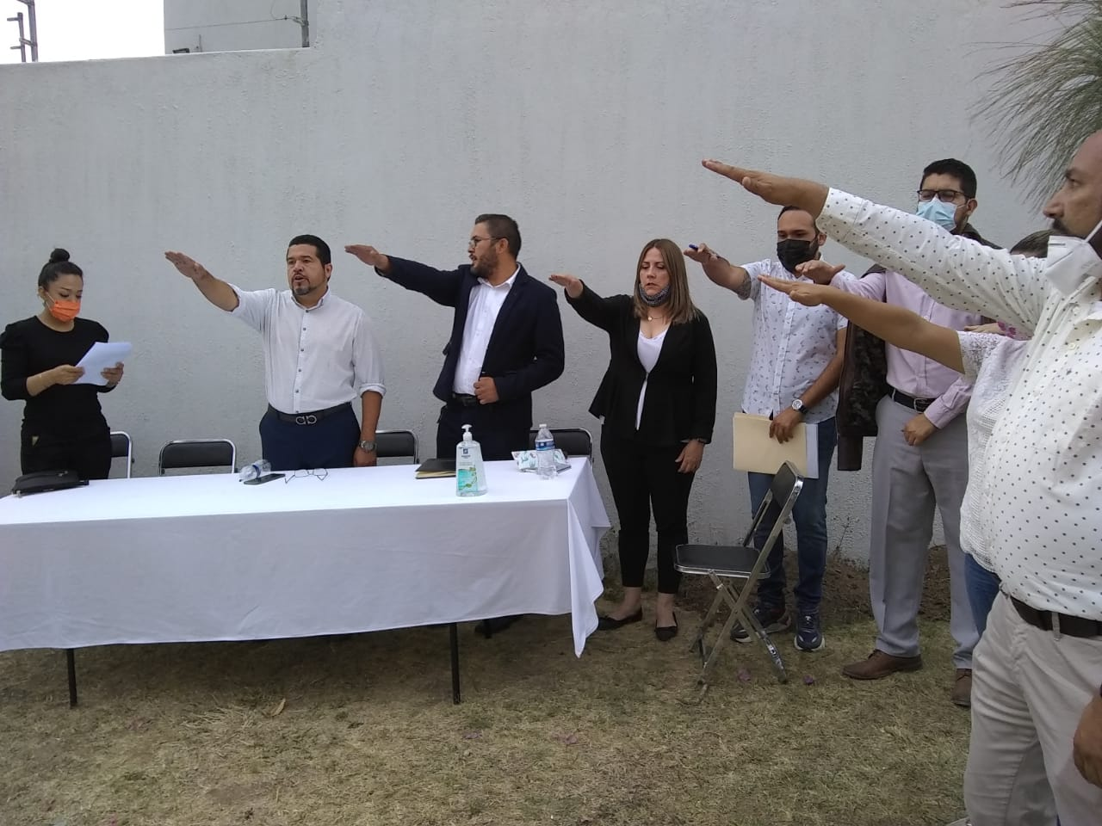

Se publicaron 19 convocatorias para la nueva creación y/o renovación de mesas directivas, de diferentes colonias y fraccionamientos.

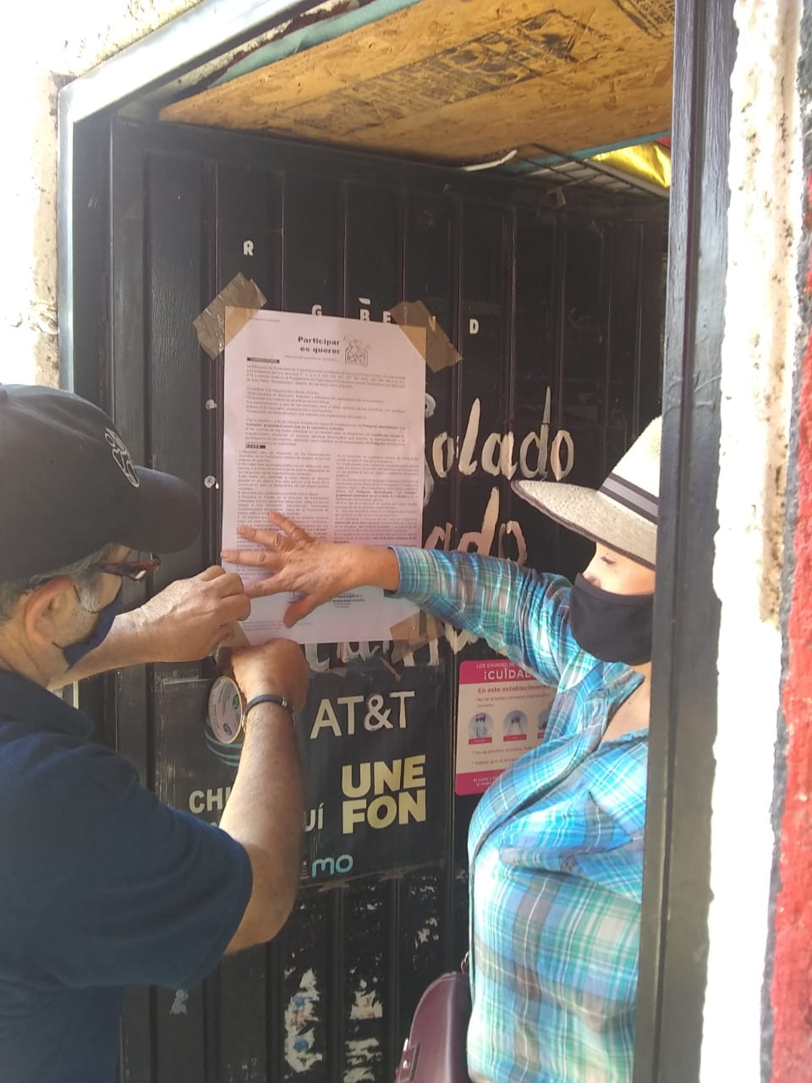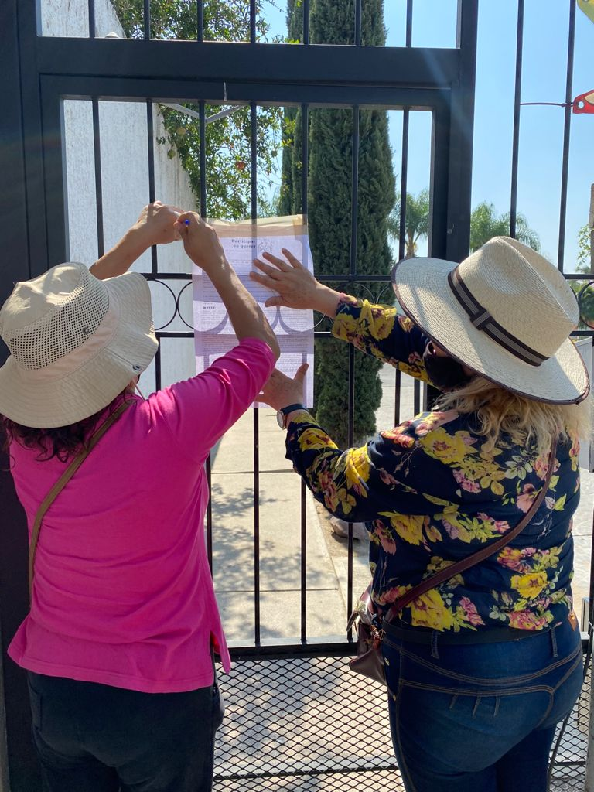

Se realizaron 18 capacitaciones a planillas a contender para elección de mesas directivas, con un total de 140 personas. (96 mujeres y 44 hombres)

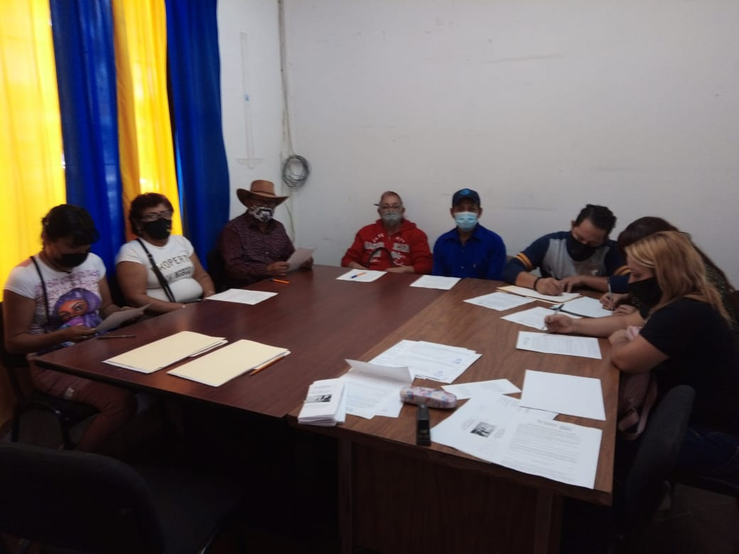

Se realizaron 6 elecciones para mesas directivas, comités por causa y de participación social las cuales fueron:

- La cofradía
- Polígono denominado Loma Grande, en San Pedrito
- Polígono denominado La Presa I, col. Fco. Silva romero
- Comité por causa polígono denominado Santa Lucia, col. Fco. I madero
- FOVISSTE Miravalle
- Frac. Villa Fontana

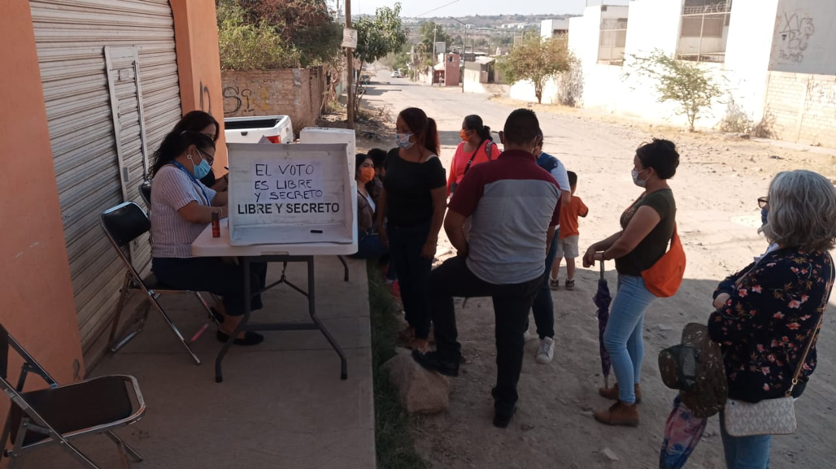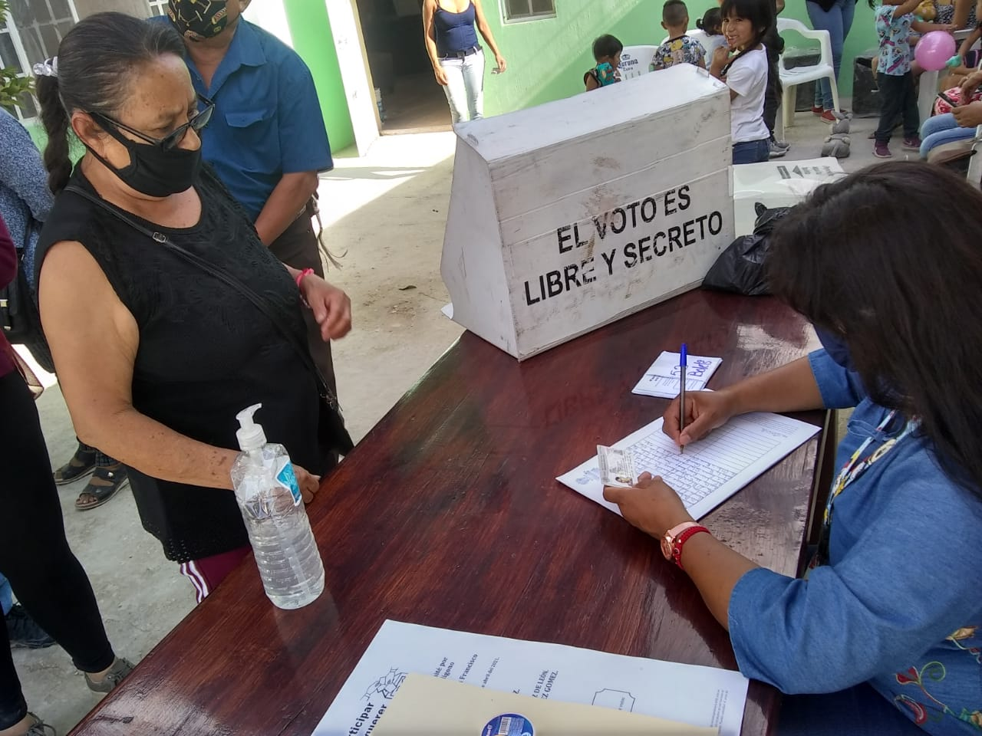

Se realizaron 80 socializaciones en varias colonias del municipio como son:

-mejoramiento de edificios en FOVISSSTE Miravalle.
-encuestas de alcantarillado sanitario y agua potable en Santa Anita.
-encuesta de saneamiento del mercado Juárez.
-encuesta por la permanencia de plumas de control de acceso en el Frac. Villa Fontana
-encuesta de instalación de juegos en Parques de la Victoria
-Obra de alcantarillado en la colonia Guayabitos
-encuesta de reencarpetamiento en la calle Jiménez en las Juntas
-encuesta de permanencia de portón en el frac. Jardín central
-Socialización de puerta por puerta para invitar a la ciudadanía a la campaña de vacunación para sus mascotas.
-socialización para invitar a las personas mayores de edad y remisos a la campaña de reclutamiento militar para la cartilla.
.

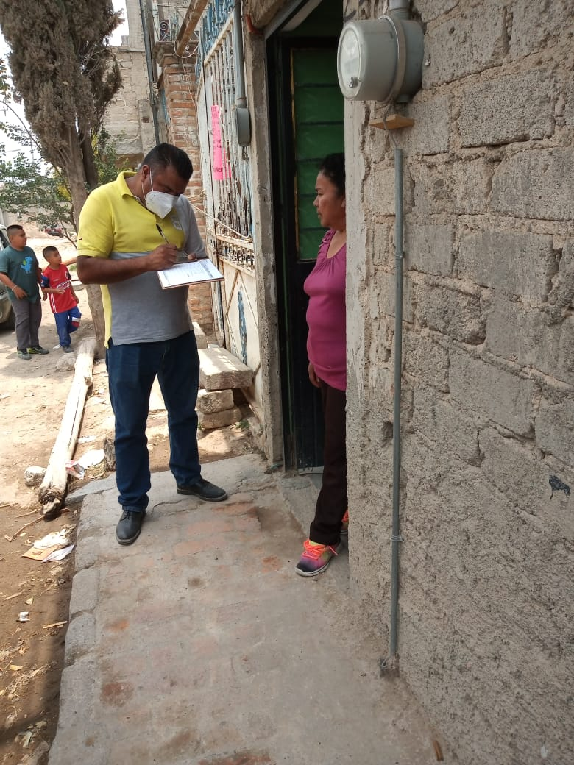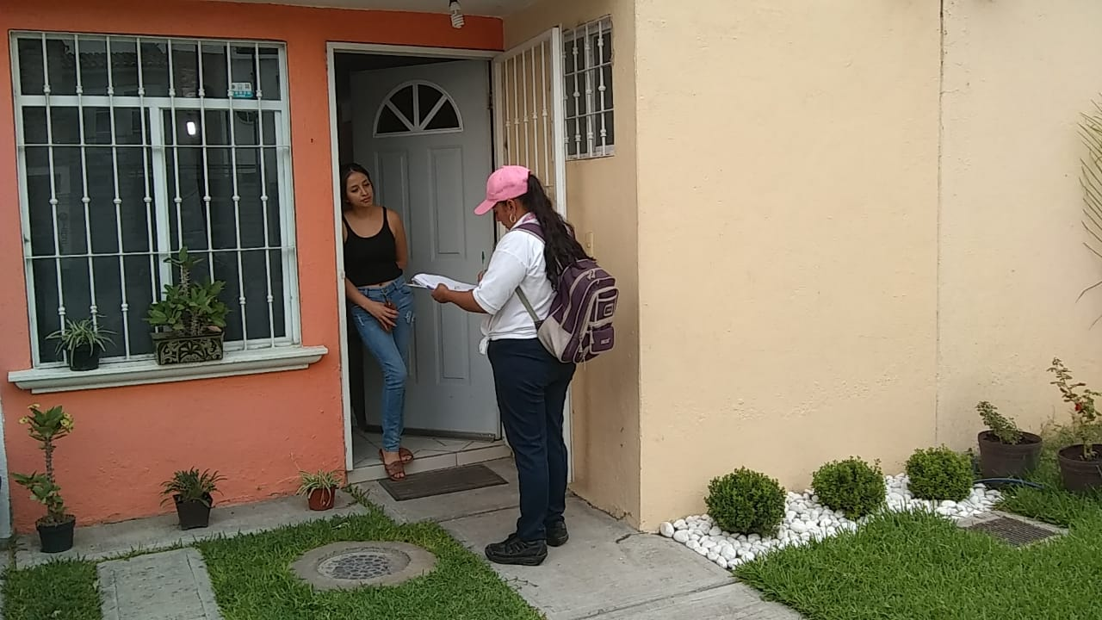

Se realizaron 3 operativos de limpieza en conjunto con integrantes de mesas directivas para el rescate de áreas comunes.
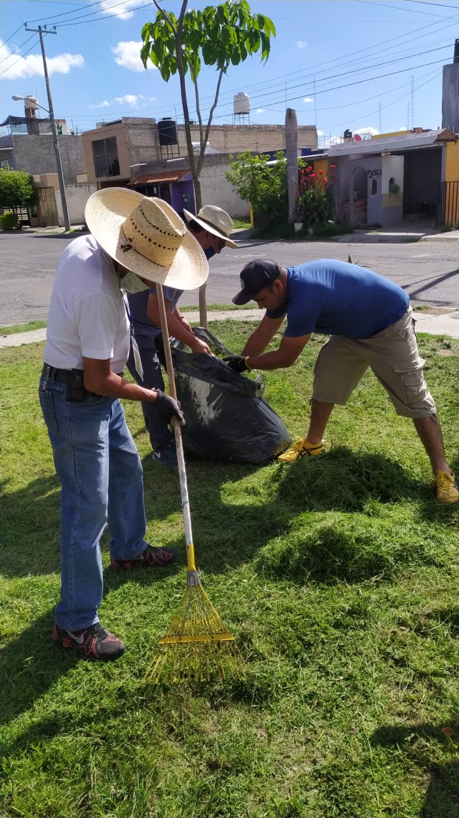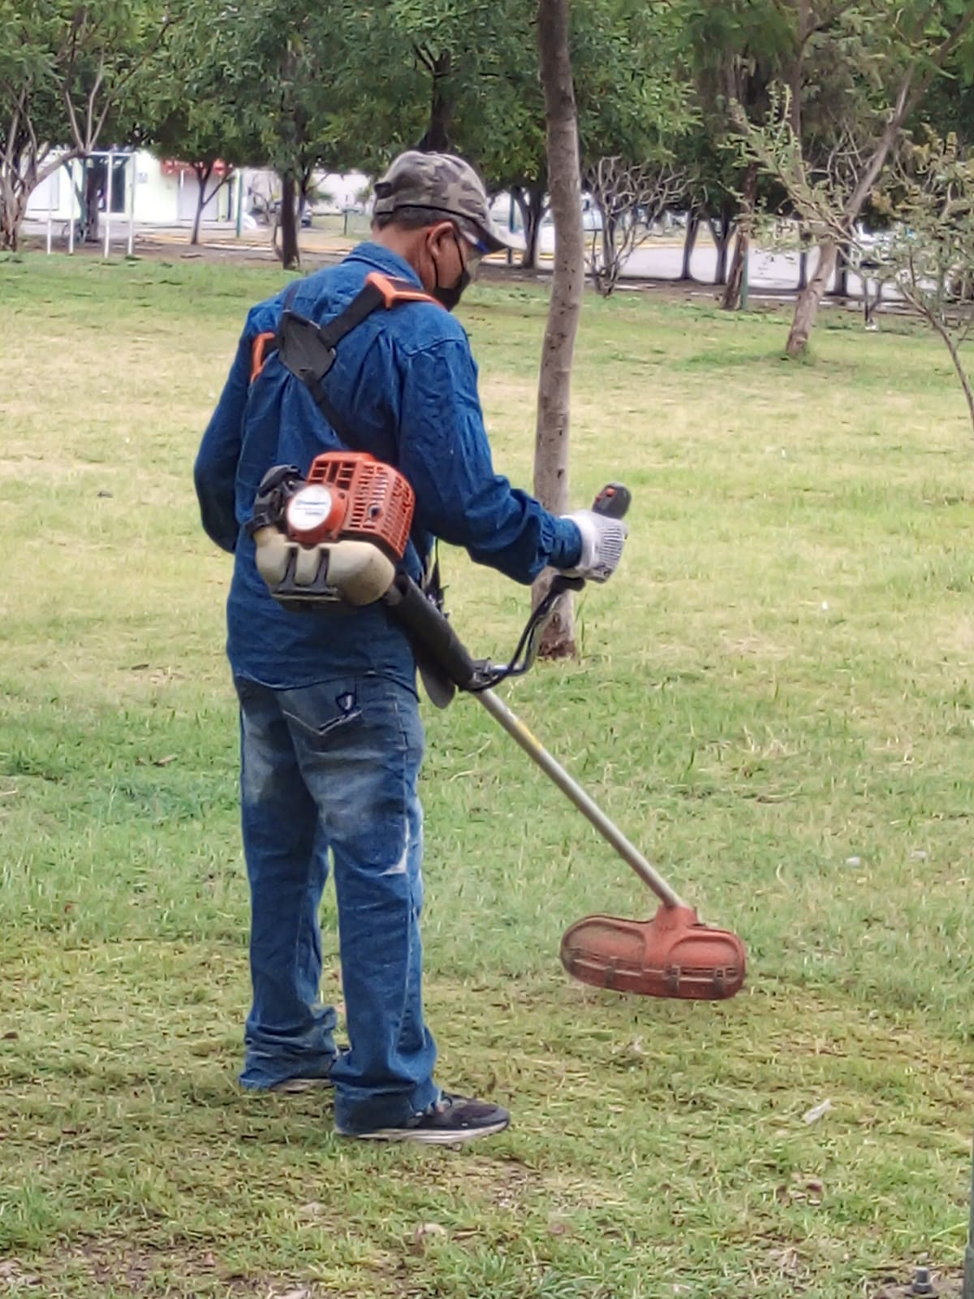

Un total de 4,670 personas fueron atendidas durante este trimestre en Seguimientos de asambleas, capacitaciones, elecciones y en oficina por parte de esta Dirección. (2,873 Mujeres, 1,797 hombres)

Sin otro particular, de momento me despido de usted, quedando a sus órdenes para cualquier duda o aclaración al respecto.

ATENTAMENTE
DIRECTOR DE PARTICIPACION CIUDADANA.

